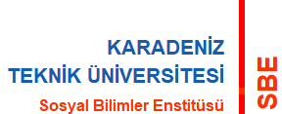

MALİYE ANABİLİM DALI
2021-2022 BAHAR YARIYILI UZAKTAN EĞİTİM YETERLİLİK SINAV TARİHLERİ
Öğrenci Nr. | Adı | Soyadı | Danışman | Jüri | Sınav Tarihi / Saat
345604 | AYŞENUR | KAYA | Dr. Öğr. Üyesi Nagihan BİRİNCİ | Prof. Dr. Mehmet TUNÇER  Dr. Öğr. Üyesi Tayyip YAVUZ | 06.07.2022 – 11:00

